
Экзамен - лишь одно из многих жизненных испытаний, которые еще предстоит пройти.

Не стоит бояться ошибок. Известно, что не ошибается тот, кто ничего не делает.

Будьте уверены: каждому, кто учился в школе, по силам сдать ЕГЭ. Все задания составлены на основе школьной программы. Подготовившись должным образом, Вы обязательно сдадите экзамен.
Полезные приёмы подготовки к экзаменам

- Перед началом работы нужно сосредоточиться, расслабиться и успокоиться.

- Не нужно зазубривать весь фактический материал, достаточно просмотреть ключевые моменты и уловить смысл и логику материала. Делайте краткие схематические выписки и таблицы, упорядочивая изучаемый материал по плану.

- Тренируйтесь выполнять тестовые задания, приучайтесь правильно распределять рабочее время

- Подготовка к экзамену требует достаточно много времени, но она не должна занимать абсолютно все время. Внимание и концентрация ослабевают, если долго заниматься однообразной работой. Меняйте умственную деятельность на двигательную. Не бойтесь отвлекаться от подготовки на прогулки и любимое хобби, чтобы избежать переутомления, но и не затягивайте перемену! Оптимально делать 10-15 минутные перерывы после 40-50 минут занятий.


- Для активной работы мозга требуется много жидкости, поэтому полезно больше пить простую или минеральную воду, зеленый чай. Важно употреблять пищу, богатую питательными веществами, витаминами и микроэлементами. Избегайте фаст-фуда.

- Соблюдайте режим сна и отдыха. При усиленных умственных нагрузках стоит увеличить время сна на час.
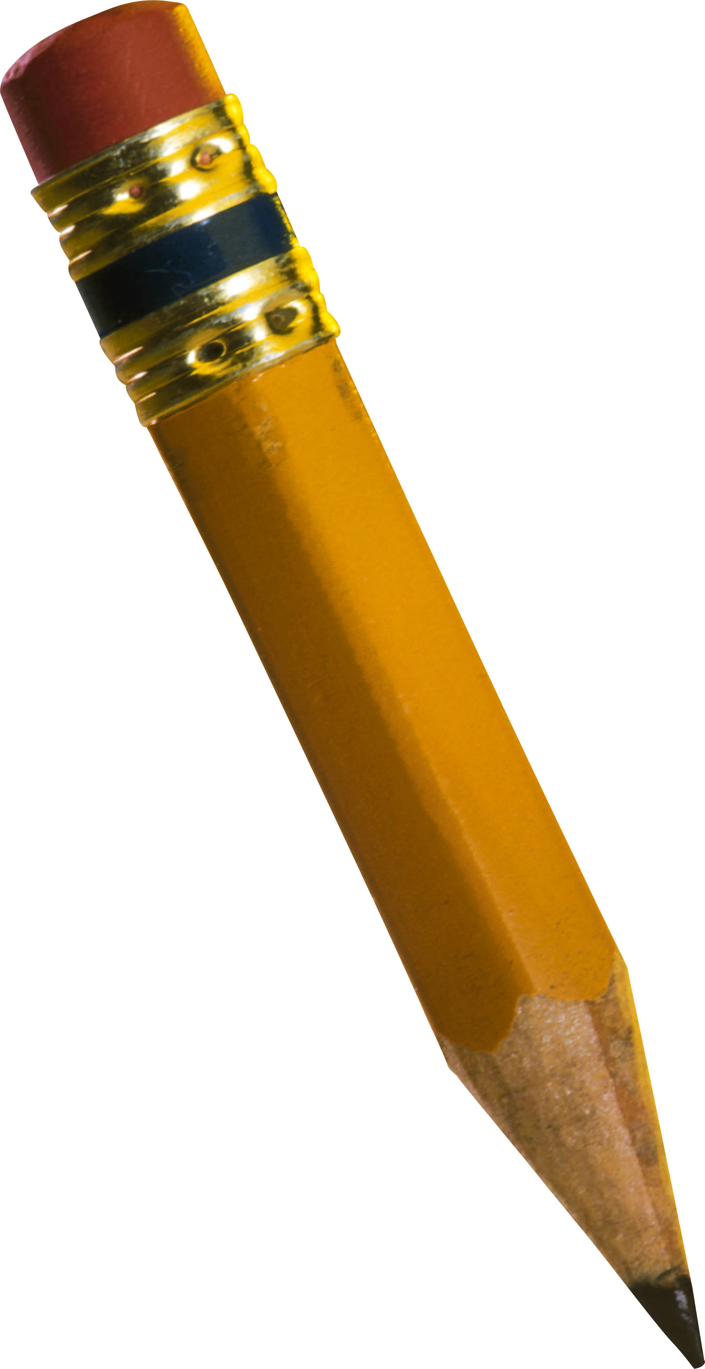
Во время экзамена обратите внимание на следующее:

- пробегите глазами весь текст, чтобы увидеть какого типа задания в нем содержатся, это поможет настроиться на работу;

- внимательно прочтите вопрос до конца, чтобы понять его смысл, не торопитесь сразу вписывать ответ;

- если не знаете ответ на вопрос или не уверены, пропустите его и отметьте, чтобы потом к нему вернуться;

- если не смогли в течение отведенного времени ответить на вопрос, есть смысл положиться на свою интуицию и указать наиболее вероятный вариант.
Правила поведения выпускника на ЕГЭ

- Необходимо выполнять указания организаторов в аудитории, при нарушении и отказе в их выполнении выпускник удаляется с экзамена.
- Запрещается разговаривать, вставать с мест, переходить на другие места, обмениваться экзаменационными материалами, скрывать экзаменационные материалы или их части при сдаче работы.
- Допускается использование дополнительных материалов на экзаменах:
  - по математике – линейка, не имеющая формул;
  - по физике – непрограммируемый калькулятор, обеспечивающий выполнение всех арифметических действий, вычисление квадратного корня и тригонометрических функций
(sin, cos, tg), и линейка, не имеющая формул;
  - по химии – непрограммируемый калькулятор;
  - по географии – линейка, не имеющая формул, непрограммируемый калькулятор и транспортир.
- Запрещается иметь при себе мобильные телефоны и иные средства связи, любые электронно-вычислительные устройства, справочные материалы и дополнительные материалы, недопустимые для использования в день экзамена.
- Разрешается задавать вопросы только по процедуре проведения экзамена.
- Допускается выходить из аудитории по уважительной причине в сопровождении организатора, обеспечивающего порядок на этаже (все экзаменационные материалы остаются на рабочем месте).
- Допускается прерывание выполнения экзаменационной работы выпускником (поступающим) в случае его плохого самочувствия по заключению бригады скорой медицинской помощи (решение о повторной сдаче ЕГЭ принимает государственная экзаменационная комиссия).
- Разрешается сдача экзаменационных материалов (бланков, черновиков и контрольно-измерительных материалов) досрочно по мере выполнения работы или по истечении времени ЕГЭ.
- Разрешается присутствие выпускников (поступающих) при упаковке экзаменационных материалов.
- Запрещается выполнение экзаменационной работы после объявления о сдаче экзаменационных материалов; для сдачи экзаменационных материалов необходимо сложить их на край рабочего стола и сдать ответственному организатору в аудитории в порядке очереди.

При нарушении выпускником правил поведения или отказе в их выполнении, выпускник будет удалён с экзамена ответственным организатором в аудитории. Решение о повторной сдаче экзамена принимает государственная экзаменационная комиссия.

Рекомендации по заучиванию материала

Повторять рекомендуется сразу в течение 15-20 минут, через 8-9 часов и через 24 часа.

Полезно повторять материал за 15-20 минут до сна и утром, на свежую голову. При каждом повторении нужно осмысливать ошибки и обращать внимание на более трудные места.

Повторение будет эффективным, если воспроизводить материал своими словами близко к тексту. Обращения к тексту лучше делать, если вспомнить материал не удается в течение 2-3 минут.

Чтобы перевести информацию в долговременную память, нужно делать повторения спустя сутки, двое и так далее, постепенно увеличивая временные интервалы между повторениями. Такой способ обеспечит запоминание надолго..

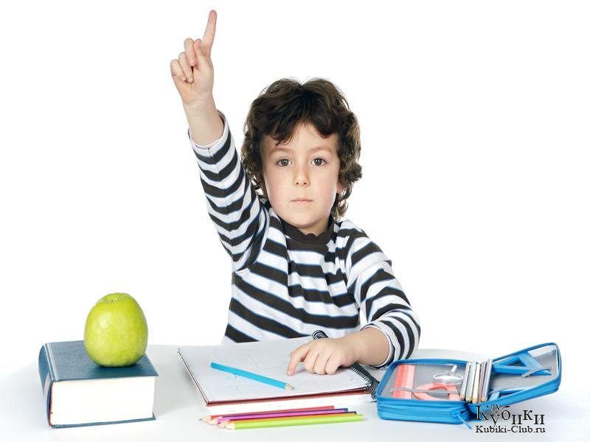
Советы наших первоклассников

- Веди себя тихо, чтобы не ошибиться.
- Я знаю, вы сдадите экзамен, потому что вы наш пример!
- Думай на экзамене!
- Не подглядывай и не списывай!
- Будьте внимательными.
- Повторяйте словарные слова!
- Не поворачивайтесь к соседу. Не берите на экзамен игрушки.
- Нельзя играть на экзаменах в видеоигры и нельзя есть.
- Не приносите планшеты и не вертитесь.
- Нельзя брать на экзамен телефон, кошку или собаку.
- Желаю закончить университет с медалью, быть лучшим учеником.
- Соберите все свои знания, сосредоточьтесь.
- Дома хорошо поработайте.
- Желаю, чтобы ты хорошо выспался, чтобы ты хорошо написал, чтобы ты витаминки кушал! Быть лучшим и не озоровать.

- Помни орфограммы, сочетания ЖИ-ШИ.
- Будьте добрыми и хорошими человеками.
- Перед тестами надо выспаться.
- Чисто умываться, чтобы получить отличную оценку.
- Покупайте умные журналы.
- Не надо волноваться. Все будет хорошо и будет пять!
- Надо делать уроки заранее.
- Выберите нужную профессию.
- Не надо нервничать.
- Нельзя брать телефон, надо брать книги.
- Не забывай простой карандаш и ручку!
- Пиши красиво, не вырывай листок.
- Надо быть веселым.
- Не обводи сто раз. Не мни листок.
- Сидеть нужно на стуле!
- Желаю счастья, здоровья и хороших оценок!

Выпускник, желаем удачи на экзамене и в жизни!

